VI TRÄNAR INFÖR
PAY AND JUMP!
Söndagen den 11/12 kl. 9-11.30
För dig som rider i M1 och uppåt.
Vi går igenom allt man behöver kunna för att framöver kunna delta på en pay n jump.
Bland annat går vi igenom..
…Proposition, startlista, ryttarmeddelande, funktionärer, framridning, start- och mål samt hur man rider en bana.. detta och mycket mer!
Kostnad: 320kr via swish 123 680 4397 eller BG 5718-7460
BETALD = ANMÄLD
Anmäl på lappen nedan eller direkt till kansliet, skriv upp deltagare + medhjälpare.
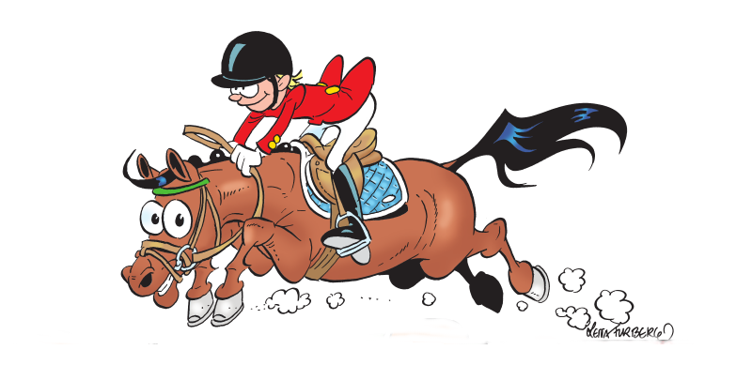
Ps. kom gärna och kika på pay n jumpen den 27/11
Namn | Medhjälpare | Hästönskemål minst 3st. | Telefon
ANMÄLAN TILL PAY N JUMP TRÄNING

